Aula 10
Diagrama de Classes

O Diagrama de Classes mostra a estrutura estática do modelo da aplicação. Este diagrama exibe as classes do sistema e o grau do relacionamentos entre elas. Os diagramas de classes são os principais diagramas estruturais da UML

As relações entre as classe podem ser associações, agregações ou heranças. As classes possuem além de um nome, os atributos e as operações que desempenham para o sistema. Uma relação indica um tipo de dependência entre as classes, essa dependência pode ser forte com no caso da herança ou da agregação ou mais fraca como no caso da associação, mas indicam que as classe relacionadas cooperam de alguma forma para cumprir um objetivo para o sistema.

Um sistema normalmente possui alguns diagramas de classes, já que não são todas as classes que estão inseridas em um único diagrama e uma certa classes pode participar de vários diagramas de classes , lembrando que as classes podem ter atributos e métodos.

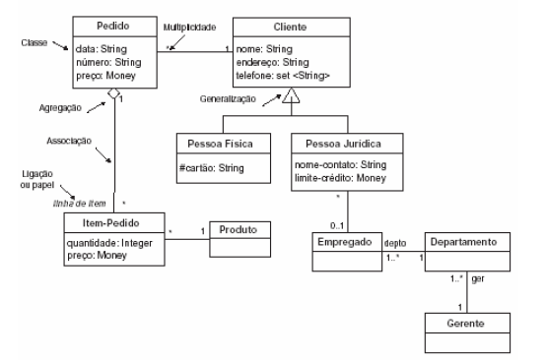

Exemplo de Diagrama de Classes

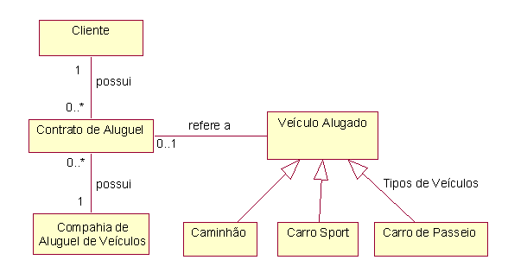

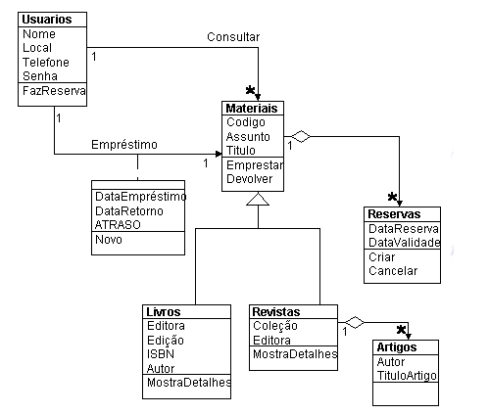
Diagrama de Objetos

O Diagrama de Objetos é muito similar ao Diagrama de Classes e utiliza quase a mesma notação.Eles representam instâncias estáticas de elementos dos diagramas de classes e são como uma “fotografia” dos objetos existentes em um determinado momento na execução do sistema.

Diagramas de objetos também são usados como parte dos diagramas de colaboração, onde as colaborações dinâmicas entre os objetos do sistema são mostradas. São muito úteis para exemplificar relacionamentos complexos entre objetos em determinado momento.

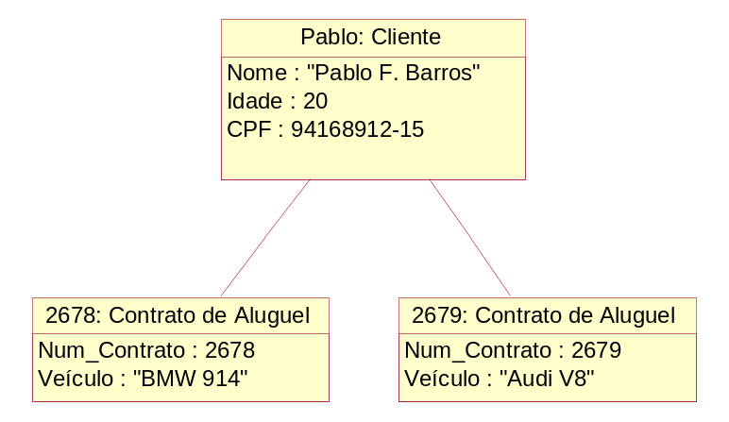

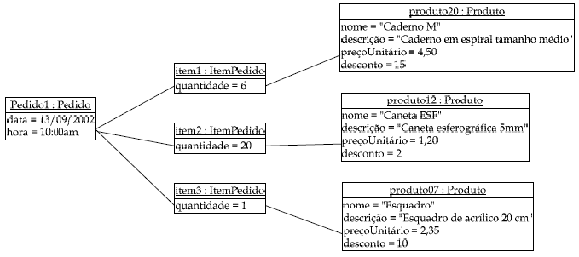

Um outro exemplo Diagrama de Classes com o respectivo Diagrama de Objetos

Diagrama de Classe

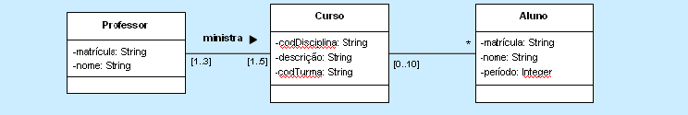

Diagrama de Objetos

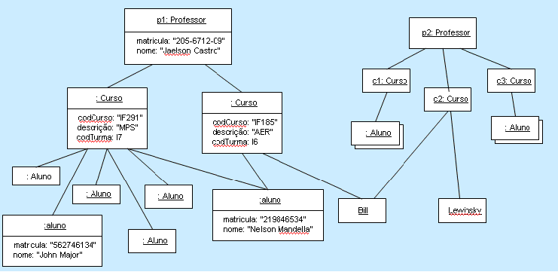
Diagramas de Interação

Interação é uma especificação comportamental que inclui uma seqüência de trocas de mensagens entre um conjunto de objetos dentro de um contexto, para realizar um propósito específico. Representa as mensagens trocadas entre os objetos para a execução de cenários dos casos de uso do sistema.

Somente após a construção de diagramas de interação para os cenários de um caso de uso, pode-se ter certeza de que todas as responsabilidades que os objetos devem cumprir foram identificadas.

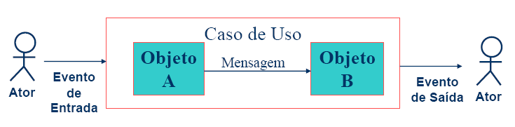

Representam como o sistema age internamente para que um ator atinja seu objetivo na realização de um caso de uso.

A modelagem de um sistema de orientado a objetos, normalmente, contém diversos diagramas de interação. O conjunto de todos os diagramas de interação de um sistema constitui o seu modelo de interações.

Existem dois tipos de diagramas de interação:

- Diagrama de Seqüência (mensagens enviadas no decorrer do tempo).

- Diagrama de Colaboração (mensagens enviadas entre objetos que estão relacionados).

O diagrama de seqüência e o diagrama de colaboração são equivalentes entre si.

Diagrama de seqüência

Um diagrama de Seqüência, mostra uma interação,isto é, uma seqüência de mensagens trocadas entre vários objetos em um determinado contexto. Ele enfatiza a comunicação e passagem de controle entre objetos ao longo do tempo. Neste diagrama podemos ilustrar quem troca mensagem com quem e quando.

O diagrama de seqüência consiste em um número de objetos mostrado em linhas verticais , onde o decorrer do tempo é visualizado observando-se o diagrama no sentido vertical de cima para baixo. As mensagens enviadas por cada objeto são simbolizadas por setas entre os objetos que se relacionam.

No eixo horizontal estão os objetos envolvidos na seqüência. Cada um é representado por um retângulo de objeto (similar ao diagrama de objetos) e uma linha vertical pontilhada chamada de linha de vida do objeto, indicando a execução do objeto durante a seqüência.

A ordem na qual as mensagens acontecem (fluxo de tempo )é mostrada de maneira top-down.

Mensagem simples: utilizada quando a natureza da mensagem não é relevante.

Mensagem síncrona: indica que o objeto remetente espera que o objeto receptor processe a mensagem antes de recomeçar o seu processamento.
Mensagem assíncrona: objeto remetente não espera a resposta para prosseguir com o seu processamento.
Mensagem de retorno: indica o término de uma operação, retorno a mensagem síncrona.

Mensagem de criação de objetos

É representada por mensagem dirigida à própria caixa que representa o objeto(em vez de ser dirigida à linha de vida)

• Mensagem de criação pode ter estereótipo «create».

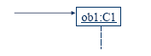

Mensagem de destruição de objetos

É representada por um X no fim da linha de vida do objeto

• Mensagem de destruição pode ter estereótipo «destroy».
• Pode ocorrer na recepção de mensagem ou no retorno de chamada.
• Objeto pode auto destruir-se.

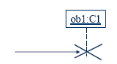

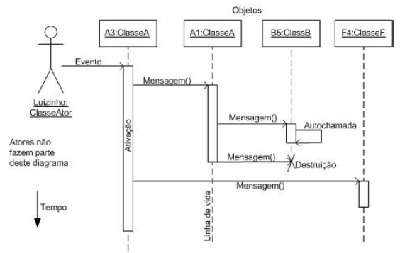

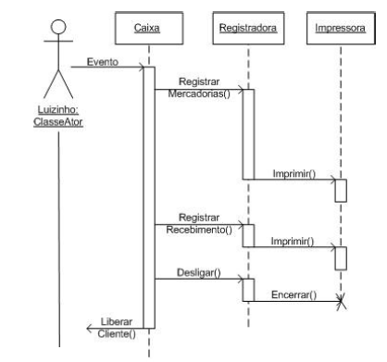

A comunicação entre os objetos é representada como linha com setas horizontais simbolizando as mensagens entre as linhas de vida dos objetos. A seta especifica se a mensagem é síncrona, assíncrona ou simples. As mensagens podem possuir também números seqüenciais, eles são utilizados para tornar mais explícito as seqüência no diagrama.

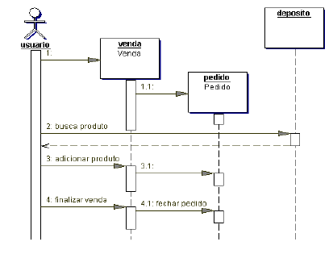

Em alguns sistemas, objetos rodam concorrentemente, cada um com sua linha de execução (thread). Se o sistema usa linhas concorrentes de controle, isto é mostrado como ativação, mensagens assíncronas, ou objetos assíncronos.

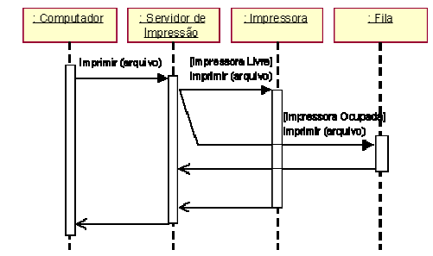

Os diagramas de seqüência podem mostrar objetos que são criados ou destruídos como parte do cenário documentado pelo diagrama. Um objeto pode criar outros objetos através de mensagens. A mensagem que cria ou destrói um objeto é geralmente síncrona, representada por uma seta sólida.
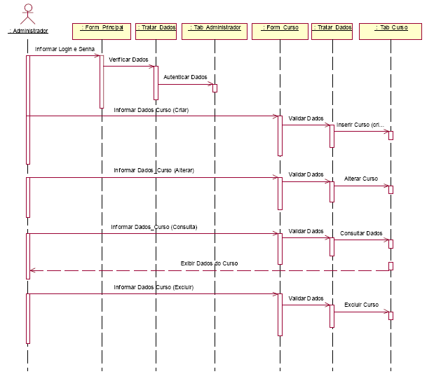

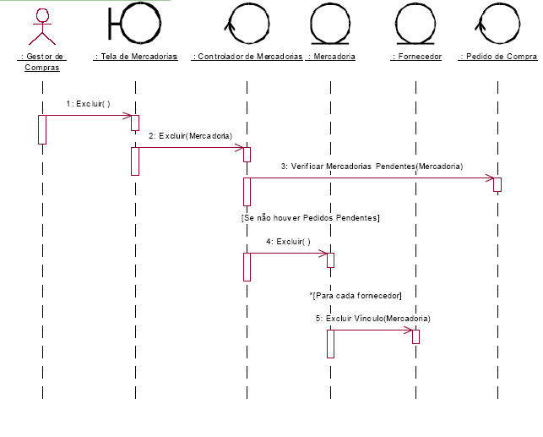
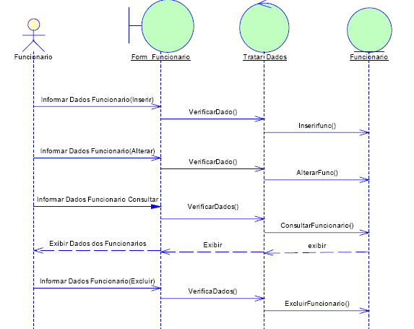

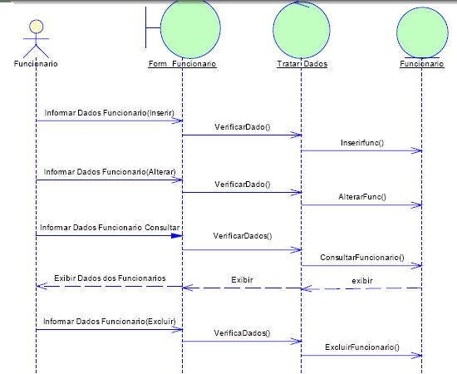

Diagrama de Colaboração

Um diagrama de colaboração mostra de maneira semelhante ao diagrama de seqüência, a colaboração dinâmica entre os objetos.

Estruturalmente, é bastante semelhante a um diagrama de objetos. A diferença é que são adicionados setas e rótulos de mensagens nas ligações entre esses objetos.

As setas de mensagens são desenhadas entre os objetos para mostrar o fluxo de mensagens entre eles. As mensagens são nomeadas, que entre outras coisas mostram a ordem em que as mensagens são enviadas. Também podem mostrar condições, interações, valores de resposta, e etc..

No diagrama de colaboração, além de mostrar a troca de mensagens entre os objetos, percebe-se também os objetos com os seus relacionamentos. A interação de mensagens é mostrada tanto nos diagramas de Seqüência como de Colaboração.

Normalmente pode-se escolher entre utilizar o diagrama de colaboração ou o diagrama de seqüência.

Se a ênfase do diagrama for o decorrer do tempo e evidenciar a ordem em que as coisas acontecem, é melhor escolher o diagrama de seqüência, mas se a ênfase for o contexto do sistema, é melhor dar prioridade ao diagrama de colaboração.

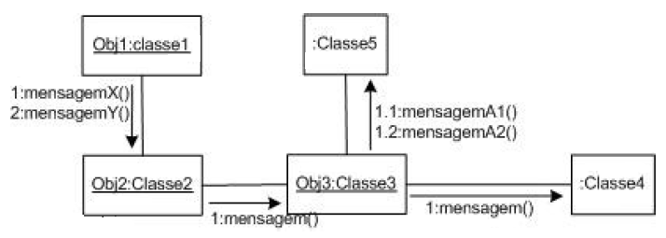

Abaixo , temos a mesma representação efetuada usando os diagramas de Seqüência e Colaboração.

Diagrama de Seqüência

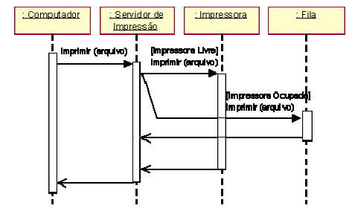

Diagrama de Colaboração

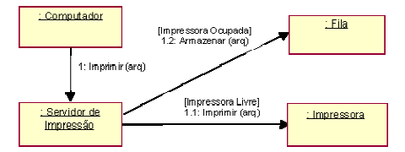

Outros exemplos de Diagrama de Colaboração

